CON EL LEMA “LA IGUALDAD SE ALCANZA CON EDUCACIÓN Y PAZ”, PASTO CONMEMORA EL DÍA INTERNACIONAL DE LA MUJER

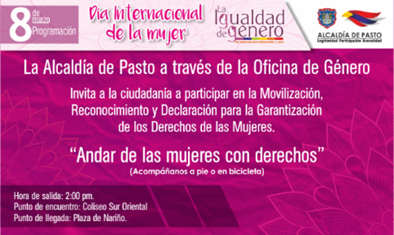
La Alcaldía de Pasto convoca a la comunidad a participar en la movilización ‘Andar de las mujeres con derechos’ que se llevará a cabo hoy miércoles 8 de marzo, en conmemoración del Día Internacional de la Mujer. La movilización comenzará a las 2:00 de la tarde desde el Coliseo de los Barrios Sur Orientales y terminará en la Plaza de Nariño.
La Jefa de la Oficina de Género manifestó: “Bajo el lema ‘La igualdad se alcanza con educación y Paz’ pretendemos visibilizar las conquistas obtenidas por las mujeres en el mundo, y continuar impulsando en Pasto el ejercicio pleno de sus derechos y la participación igualitaria en todos los niveles sociales, económicos, culturales y políticos”.
Cerca de las 3:30 de la tarde cuando haya llegado la movilización a la Plaza de Nariño, comenzará la programación para reconocer la labor de las mujeres que han logrado "romper estereotipos y hacer historia" en el ámbito laboral y social, así como también una Declaración por la garantía de los derechos de las mujeres, acto liderado por mujeres de distintos sectores sociales, puntualizó la funcionaria.
Dentro de la programación se encuentra la presentación de Canto a la Mujer Guaneña, un grupo de danzas y una exposición fotográfica.
Así mismo, en la Plaza de Nariño con esta jornada iniciará la Feria de Semillas, Saberes y Sabores, organizada por el Consejo Ciudadano de Mujeres, que se extenderá hasta los días 9 y 10 de marzo, entre las 8:00 de la mañana y las 6:00 de la tarde.
Información: Jefa Oficina de Género, Karol Eliana Castro Botero. Celular: 3132943022

Somos constructores de paz
EN CONSEJO DE GOBIERNO MUNICIPAL SE SOCIALIZARON PLANES PARA LA ELABORACIÓN DE ESTUDIOS GEOLÓGICOS EN COMPLEJO VOLCÁNICO GALERAS

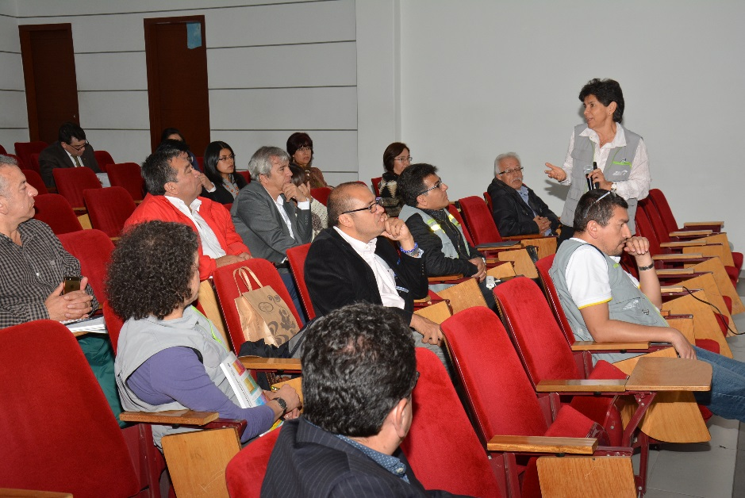

En el marco de un Consejo de Gobierno ampliado, el Servicio Geológico Colombiano en cabeza de la Directora de Geoamenazas Martha Lucía Calvache Velasco y el Coordinador del Observatorio Vulcanológico de Pasto Diego Gómez Martínez, socializaron ayer ante el gobierno municipal los planes que adelantará la entidad para la elaboración de una serie de estudios geológicos del Complejo Volcánico Galeras, a realizarse a mediano y largo plazo para incrementar el conocimiento en diversas regiones de Colombia, en cumplimiento a las competencias institucionales frente a la gestión integral del riesgo. “El hecho de que los fenómenos naturales estén conviviendo donde estamos los seres humanos, no debe ser sinónimo de desastres”, afirmó la alta funcionaria.

Por su parte, el Alcalde encargado de Pasto Nelson Leyton Portilla valoró de manera positiva el anuncio del Servicio Geológico Colombiano, acerca de los estudios adelantarse, como referencia técnico-científica para la toma de decisiones del municipio y demás instituciones del Sistema Nacional para la Prevención y Atención de Desastres.

El funcionario enfatizó en la importancia de propiciar procesos de información, educación y gestión del conocimiento hacia la ciudadanía para generar una cultura del riesgo, “todos esos estudios científicos deben de ser compartidos, deben hacer copartícipes a la comunidad, sobre todo a las nuevas generaciones, para que entendamos donde estamos, donde vivimos y obviamente como enfrentar una situación de riesgo”.

Al término de la reunión el mandatario encargado planteó la necesidad de conformar una mesa de trabajo en la que concurra la visión técnica y social para la toma de decisiones frente a la gestión del riesgo, en relación a los territorios ubicados en zona de amenaza volcánica alta, especialmente.

Información: Director Gestión de Riesgo de Desastres, Darío Gómez. Celular: 3137082503

Somos constructores de paz

HASTA EL 31 DE MARZO ESTÁN ABIERTAS LAS INSCRIPCIONES PARA INTEGRAR LA MESA DE PARTICIPACIÓN DE VÍCTIMAS

La Personería Municipal de Pasto, dentro de su labor de Secretaría Técnica de la Mesa de Participación Efectiva de Víctimas del municipio de Pasto, informa a las personas que hacen parte de las organizaciones de víctimas, a las víctimas no organizadas y a organizaciones defensoras de víctimas que se encuentra abierto desde el 1 de enero, el periodo de inscripciones hasta el próximo 30 de marzo, para la conformación de la Mesa de Participación de Víctimas.

Las personas u organizaciones interesadas en participar, pueden inscribirse en las instalaciones de la Personería Municipal de Pasto, ubicadas en la Calle 20 # 28 – 35, barrio Las Cuadras, antigua ESAP. Las organizaciones que se inscribieron para el periodo inmediatamente anterior, deben actualizar sus datos conforme a la normatividad vigente.

Los requisitos para la inscripción son los siguientes:

1. Formulario de inscripción debidamente diligenciado

2. Documento de identificación del representante legal de la Organización de Víctimas

3. Certificación, comunicación, acta o instrumento que avale la solicitud de inscripción y que además exprese la voluntad de participación de parte de los integrantes de la organización.

REQUISITOS PARA SER MIEMBROS DE LAS MESAS DE PARTICIPACIÓN (Resolución 01382 de 2016, art. 16):

a) Estar inscrito en el Registro Único de Víctimas (RUV)

b) Haber sido postulado por una organización de víctimas (OV), en el nivel municipal

c) Cumplir con la debida idoneidad para representar un hecho victimizante o un sector social victimizado (enfoques diferenciales), lo que se probara con cualquier prueba sumaria que aporte la víctima

d) Estar domiciliado en el respectivo ámbito territorial que desea representar

e) No tener antecedentes penales, ni disciplinarios, con excepción de delitos políticos o culposos.

REQUISITOS PARA SER MIEMBROS DE LAS ORGANIZACIONES DEFENSORAS DE VÍCTIMAS (Resolución 0388 de 2013, art. 18):

a) Ser miembro de una Organización Defensora de víctimas, plenamente constituidas para lo cual deberá sustentar su objetivo social con copia de los estatutos de su organización debidamente protocolizados ante cámara de comercio del lugar donde se postula.

b) Inscribirse previamente ante las Personerías Municipales o Distritales, las Defensorías Regionales o la Defensoría del Pueblo.

c) Oficio de delegación debidamente suscrito por el representante legal de la ODV.

d) Las personas que deleguen las ODV a las Mesas de Participación deberán certificar vinculación con la respectiva organización, y en todo caso, las organizaciones serán responsables ante las actuaciones de sus delegatarios.

Somos constructores de paz

SECRETARÍA DE AGRICULTURA ABRE CONVOCATORIA PÚBLICA PARA COFINANCIAR PROYECTOS PRODUCTIVOS DE JÓVENES RURALES

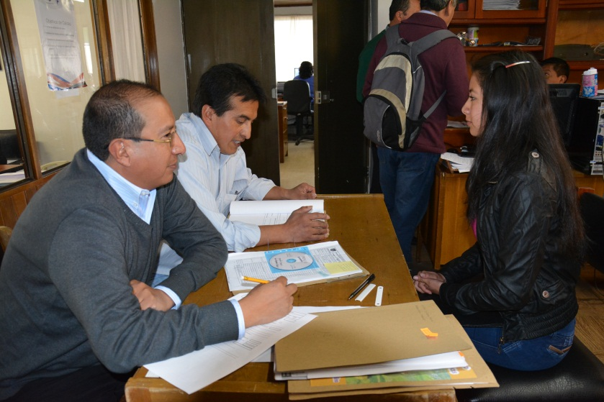

La secretaría de Agricultura informa que se encuentra abierta la convocatoria “Iniciativas de innovación con implementación de buenas prácticas agropecuarias para garantizar el relevo generacional del sector rural en el Municipio de Pasto-2017”, que busca beneficiar a jóvenes de los corregimientos, entre los 19 y 30 años que lideren iniciativas empresariales relacionadas con proyectos productivos de carácter agropecuario, silvopastoril o piscícola.

La convocatoria promueve el desarrollo de negocios concertados, fundamentados en encadenamientos productivos y comerciales constituidos entre empresarios productores y empresarios comercializadores o transformadores, comprometidos con la compra e intercambio de productos agropecuarios. Los beneficiados podrán percibir mayores ingresos y contar con una mejor calidad de vida para ellos y sus familias.

La problemática en el área rural del Municipio, la disminución de la población en este sector, el abandono del campo por la población joven, además del creciente desinterés de permanecer en actividades propias del sector agropecuario y en general en el ámbito campesino, hace necesario el fomento de estrategias que contribuyan a la superación de las brechas existentes.

Los términos de referencia pueden ser consultados a través de los siguientes link: https://goo.gl/dpRXyl, https://goo.gl/kBCEm9 o en la secretaría de Agricultura, ubicada en el C.A.M Anganoy, vía Los Rosales II.
CRONOGRAMA

ACTIVIDAD | FECHA Y HORA | LUGAR
Publicación de la convocatoria para selección de iniciativas empresariales | 6 de marzo | Correo electrónico y página web www.pasto.gov.co
Plazo para presentar propuestas y cierre de la convocatoria | Desde el momento de su publicación hasta las 6:00 p.m. del 17 de abril | Despacho secretaría de Agricultura
Apertura de propuestas, verificación y evaluación de perfiles | se realizará los días 18 y 19 de abril de 2017 | Despacho secretaría de Agricultura
Entrevistas personalizadas | 20 y 21 de abril de 2017, a partir de las 8:30 a.m | Despacho secretaría de Agricultura
Publicación de la evaluación | 24 de abril | Cartelera UMATA - Pasto y en www.pasto.gov.co
Comunicación de los proyectos a financiar | 27 de abril de 2017 | Despacho secretaría de Agricultura y página web www.pasto.gov.co
Ajustes técnicos | 28 y 29 de abril y 2 de mayo de 2017 | Despacho secretaría de Agricultura
Verificación en campo | 3, 4 y 5, de mayo de 2017 | Corregimientos de Pasto

Información: Secretario de Agricultura Jairo Gaviria. Celular: 3105980797 jgb-24@hotmail.com
Somos constructores de paz
SECRETARÍA DE BIENESTAR SOCIAL SE REUNIÓ CON AUTORIDADES DEL RESGUARDO INDÍGENA DE BOTANILLA
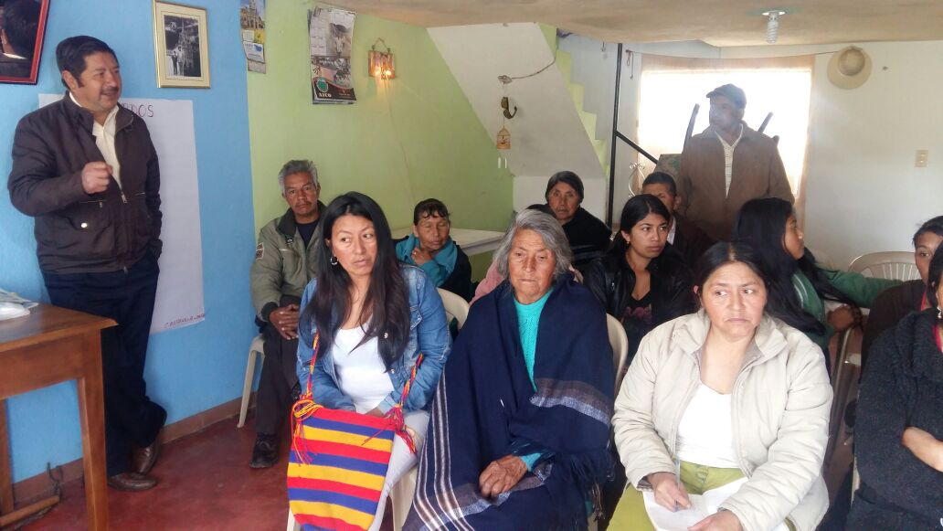
Con el fin de conocer propuestas y concertar acuerdos con la comunidad indígena de Botanilla ubicada al sur de la capital de Nariño, la Secretaría de Bienestar Social, visitó a la población adulto mayor y dialogó con algunas de las autoridades de la comunidad.
El objetivo de estos encuentros es promover espacios de sano esparcimiento para dicha población, y de esta manera contribuir a un envejecimiento digno y saludable, lo anterior fundamentado en los propósitos del Plan de Desarrollo, “Pasto Educado Constructor de Paz”.
El encuentro finalizó exitosamente, llegando a importantes acuerdos encaminados a mejorar la calidad de vida de este grupo poblacional, a través de talleres ocio-ocupacionales y productivos, coordinados por el programa Adulto Mayor de esta secretaría.
Información: Secretario de Bienestar Social – Arley Darío Bastidas. Celular: 3188342107

Somos constructores de paz

SECRETARÍA DE DESARROLLO COMUNITARIO ADELANTA JORNADAS DE ORIENTACIÓN PARA LA PRESENTACIÓN DE PROYECTOS A CABILDOS
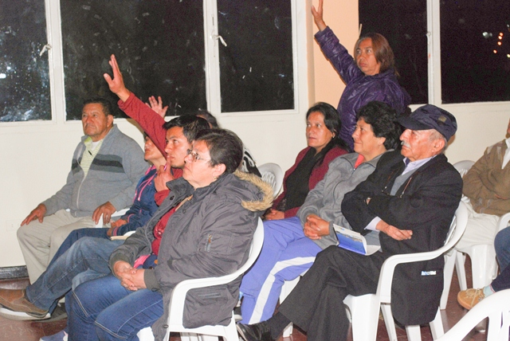
Con el fin de orientar a las organizaciones comunales y comunitarias del Municipio, la Alcaldía a través de la Secretaría de Desarrollo Comunitario de la mano con los equipos facilitadores de cada comuna, viene liderando el proceso de acompañamiento para socializar las ideas de los proyectos que serán presentadas en Cabildos.
En los encuentros se busca orientar a cada equipo facilitador para que estructuren sus ideas, para ser expuestas ante la comunidad en las asambleas. Ideas de proyectos con enfoque cultural, social, recreación, educación e infraestructura han sido presentados por parte de los líderes comunitarios y habitantes de los diferentes sectores de la capital de Nariño.
Con una excelente participación de la comunidad se han desarrollado las jornadas, donde se forman mesas de trabajo para presentar las ideas de proyectos de la comunidad y que deben ir en concordancia con el Plan de Desarrollo “Pasto Educado Constructor de Paz”, definiendo los procesos de formación como fortalecimiento organizacional, liderazgo y participación.
Respecto a las jornadas, Miguel Ángel Rosero, vicepresidente de la junta de acción comunal del barrio Simón Bolívar, afirmó: “desde el punto de vista social me parece muy importante, porque son proyectos para beneficiar a todos los habitantes. Es excelente tener estos espacios para definir y apoyar las iniciativas que se consideren de más impacto”, destacó.
Información: Secretaria de Desarrollo Comunitario, Paula Andrea Rosero Lombana. Celular: 3017833825
Somos constructores de paz

TURISTAS Y HABITANTES DE PASTO RECORREN LUGARES HISTÓRICOS DE PASTO
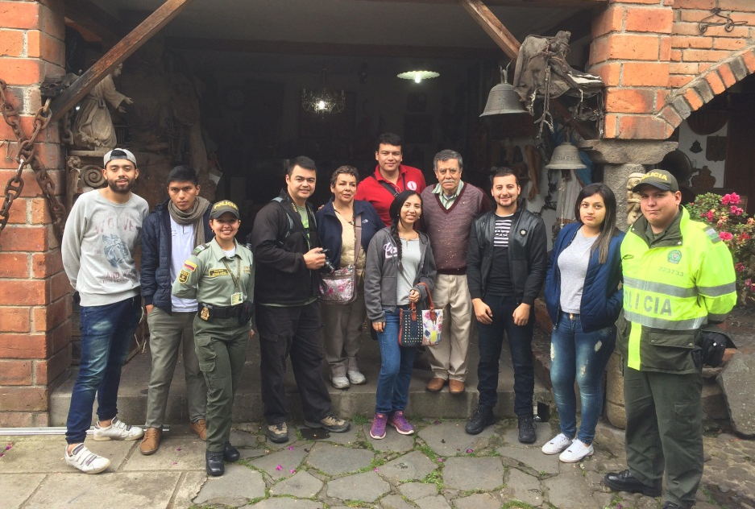
Con el propósito de que los habitantes de Pasto y turistas nacionales y extranjeros, conozcan la historia de los lugares y edificaciones emblemáticas y patrimoniales de la capital nariñense, se llevó a cabo un recorrido por el centro histórico de la ciudad. La actividad fue liderada por la subsecretaría de Turismo de la Alcaldía de Pasto y Policía de Turismo.
Aura Forero de la ciudad de Bogotá quien hizo parte del grupo de turistas que acudieron a esta invitación manifestó, “pensé que lo más lindo que tenía Nariño eran las montañas, pues parecen de un terciopelo verde color oro, pero hoy tengo la oportunidad de conocer las reliquias y bellezas arquitectónicas que vienen desde la colonia”.
Por su parte la patrullera Heidys López adscrita a la policía de Turismo de Pasto y quien fue la guía explicó que hasta la fecha se han realizado dos recorridos uno en bicicleta y otro a pie y se espera para el próximo mes realizar otro de carácter religioso que será el miércoles 12 de abril, con la visita a las iglesias de la ciudad. “Extendemos la invitación para que las personas interesadas se inscriban para el próximo recorrido en las instalaciones del punto de información turística PIT ubicado en la plaza de Nariño o pueden comunicarse al celular 3217739262, el cupo es para 30 personas”, señaló
Información: Subsecretaria Turismo, Elsa María Portilla Arias. Celular: 3014005333

Somos constructores de paz

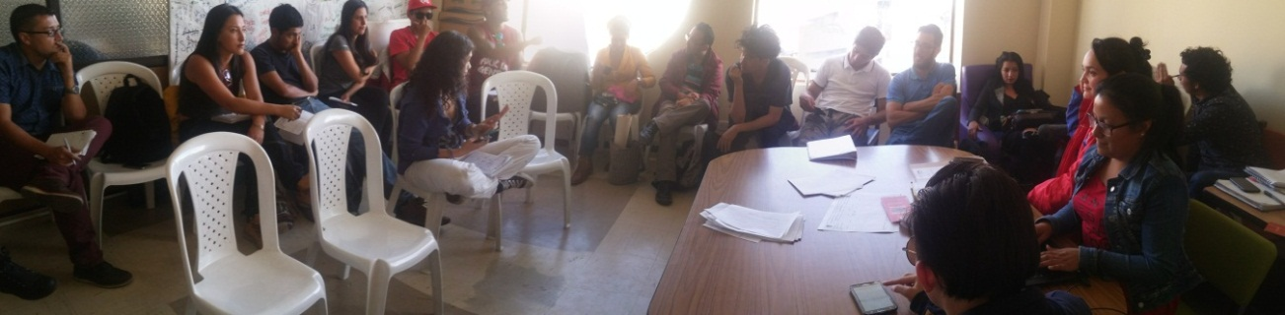
PLATAFORMA MUNICIPAL DE JUVENTUD ADELANTA ENCUENTRO PARA ESTABLECER ACCIONES DE TRABAJO PARA LA VIGENCIA 2017

La Dirección Administrativa de Juventud de la Alcaldía de Pasto, lideró un encuentro con representantes de la Plataforma Municipal de Juventud, donde se socializó las acciones adelantadas por los integrantes de este espacio de participación y se planteó un Plan de Acción para la vigencia 2017.
Diego Andrés Bastidas, miembro de la Plataforma Municipal de Juventud, se refirió a la importancia de este espacio de participación ciudadana y extendió la invitación para que más jóvenes se vinculen. “Esta es una plataforma abierta que posibilita la incidencia sobre la política regional. Es importante tener en cuenta que nosotros los jóvenes somos quienes vamos a recibir la política, convencidos de que no somos el futuro, sino el presente pensando en el futuro”.
Al respecto, la Directora Administrativa de Juventud, Nathaly Riascos, dijo que se busca construir este espacio bajo los ejes que conforman la plataforma y que los jóvenes presenten las propuestas para trabajar en el transcurso del presente año. “Los integrantes decidieron que se debe promover la Plataforma Municipal de Juventud como un organismo autónomo y más independiente, continuando con el apoyo del Alcalde Pedro Vicente Obando Ordóñez y toda la Administración Municipal”, subrayó.
Entre los proyectos propuestos por los jóvenes en la jornada están la de transformar salones comunales en salones culturales y trabajar en las iniciativas ‘mi cuerpo, mi templo’ y ‘creatividad al poder’, que de acuerdo a los participantes contribuyen a contrarrestar diferentes problemáticas y aportan al desarrollo de la ciudad.
Información: Directora Administrativa de Juventud Nathaly Riascos Maya. Celular: 3014887417
nathalyjriascos@gmail.com

Somos constructores de paz

Oficina de Comunicación Social
Alcaldía de Pasto

